Доповідь
за темою
«МАТЕМАТИКА ДИВУЄ»

Підготував
студент Селидівського гірничого технікуму
Рябко Р.В.
Керівник
викладач Селидівського гірничого технікуму
Білоконь О.В

2018
План доповіді.
- Про видатних представників молоді свого часу
- Магія числа 100
- Математичні основи законів краси в мистейцтві
1.
У більшості людей уява по математику як про суху науку, яка займається абстрактними поняттями, що математика не може захопити молодь, зацікавити її, тому що молодь значно більше захоплюється такими науками, які містять в собі елементи пригод або подорожей (наприклад географія), або оповідає про долю людей і народів (наприклад, історія), або про явища, які відбуваються в оточуючому нас світі, або ж, кінець кінцем, торкаються вічних питань буття та будови всесвіту (наприклад, біологія, астрономія). Чи так це насправді?
З малих років кожен з нас вивчає математику, хто з інтересом, хто – з байдужістю. Якщо молода людина вчиться у фізико – математичній школі, то, зрозуміло, вона займається математикою не примусово, а за внутрішнім покликанням. Однак, якщо замислитись, і ті, хто навчаються у спеціалізова
них школах, і у звичайних, чи завжди ми замислюємось, чим саме привертає нас математика, або навпаки, чим відвертає нас від себе?
Можна любити математику за її силу і багатогранність, впорядкованість, романтизм, логічність і т.д. А можна не любити за її сухість, за складність, за невмотивовану штучність її побудові т.д. Але немає байдужих до математики людей, ця любов і нелюбов - це дещо поверхове і неміцне, щось випадкове і необов’язкове, якщо від нас вислизне те, що можна назвати душею математики, її розумом і її інтелектом, її духовною красою, її гармонічною витонченістю. Тут перелічені терміни, якими дається оцінка людській особистості, так як саме такою особистістю, цілісною і нескінченно цікавою є математика. Такими ж термінами можна дати характеристику тим ученим-математикам, які присвятили математиці все своє життя, зробили великий вклад у її розвиток, і на прикладах життя яких ми вчимося. Математика може бути захопленням молоді, може бути для неї захоплюючим заняттям, тому що спроможна захопити, здивувати людину будь-якого віку. Математика більше, ніж будь яке інше мистецтво або наука, є ділом молодої людини. Про це кажуть приклади історії.
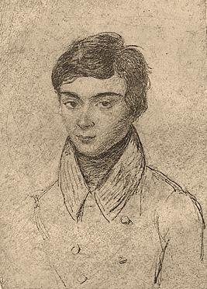
Найвеличніші ідеї Ньютона : диференціальне числення і закон тяготіння – прийшли до нього біля 1666 року, коли йому було всього 24 роки. Він визнавав, що коли йому було 40 років, його великі творчі ідеї були позаду. Ньютон залишив математику в 50 років, а втратив ентузіазм задовго до цього.Галуа помер у 21 рік, Абель – у 27 років, Урисон – у 26 років, Рамануджан – у 33 роки, Риман – у 40 років. Важко навести приклад, коли великий математичний успіх приходив після 50 років.
Эварист Галуа (1811 – 1832) (слайд 2)
Дата народження: 25.10. 1811 р
Місто народження: Бур-ля-Рен
Дата смерті: 31.05 1832 (20 років)
Місто смерті: Париж
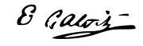
Страна: Франція
Наукова сфера: математика
Відомий як засновник теорії груп
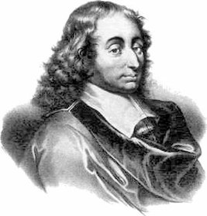

Блез Паскаль (1623 – 1662) (слайд 3)
Захопився математикою з дитячих років. У 8 років він відкрив і самостійно довів цілий ряд теорем Евкліда. У віці 16 років він написав твір про конічні перерізи, а в 24 роки відкрив закон тиску рідини і створив основи терії ймовірності Математик, механік, фізик, літератор, філософ
Жозеф Луі Лагранж (1736 – 1813) (слайд 4)
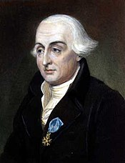
Місто народження : Турин
Страна: Франція
Наукова сфера: Аналітична механіка
Небесна механіка
Математичний аналіз
Теорія чисел
Альма-матер: Туринський університет
У віці 18 років був професором університета у місті. Турин. Роком пізніше він сформулював загальну теорію ізопериметричних задач.
Пьер-Симон Лаплас (1749 – 1827) (слайд 5)

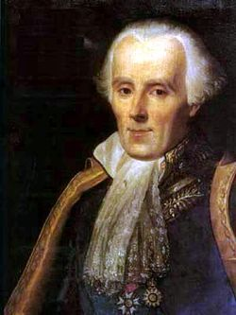
Місто народження: Бомон – ан- Ож, Нормандія
Страна: Франція
Науковий керівник: Жан Лерон Д’аламбер
Наукова сфера: математика, механіка, фізика,
астрономія
Відомий як батько « Небесної механіки»

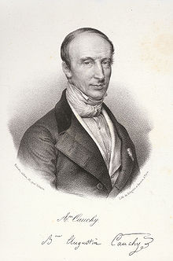
Огюстен Луи Коши (1789 – 1857) (слайд 6)
Місто народження : Париж
Наукова сфера: математика, механіка
Місто роботи: Паризький університет
Відомий як розробник основ математичного аналіза.
У віці 21 років був інженером і опублікував видатні твори з теорії чисел.
Коші написав більше 800 робот, повна збірка його творів містить 27 томів. Його роботи відносяться до різноманітних областей математики ( переважно до математичного аналізу) і математичної фізики.
О.Л.Коші вперше дав строге означення основних понять математичного аналізу-границі, неперервності, похідної, диференціала, інтеграла, збіжності ряда і т.д.
2
Математика дивує не тільки своїми видатними представниками, а й своєю повсякденною присутністю у нашому повсякденному житті. (слайд 7)

З історії.
Знаки для позначення кількості з’явились приблизно в той же час, що і символи для позначення мови. Оскільки люди при рахуванні використовували, головним чином, пальці рук(а іноді і пальці ніг),вони почали групувати те, що підлягало рахунку, п’ятірками, десятками. Наприклад, індіанці племені майя рахували двадцятками, чукчі користувались п’ятирічним счисленням, а в стародавньому Вавілоні – шістдесятирічне. Звідсіль 60 хвилин в годині і 60 секунд в хвилині. Але сучасні люди в основному користуються, як і стародавні єгиптяни, десятирічною системою счислення.
Для того, щоб записати великі кількості (виплату податків, підрахування кількості кам’яних блоків при возведенні гробниці і т.д.) була потрібна складна система підрахунку. Самою стародавньою системою нумерації (3200 р. до н.е.) є система рахунку в стародавньому Єгипті. В ньому 100 означалось як моток вірьовки, 1000 – як квітка лотоса, 10000 – як палець, а 100000 – як головастик.(слайд 7)

***
В 1682 році вийшла перша російська печатна книга з математики. В ній була таблиця множення 100100.
***

Пересування на ходулях. (слайд 8)
28.05.92 р. в Нідерландах Рой Луікінг за 13,01 сек пройшов 100 метрів на ходулях висотою 30,5 метрів
Балансування з цеглою. (слайд 9,10 )
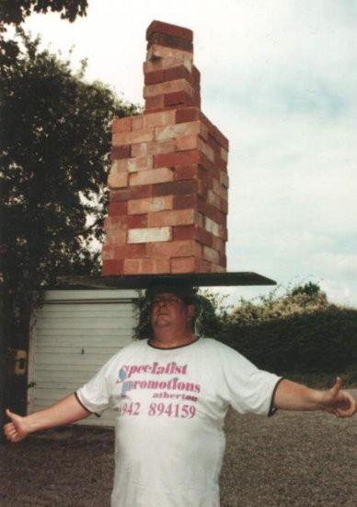
18.11.96 р. в Великобританії Джон Еванс на протязі 14 секунд утримував на голові 100 цеглин вагою 184,6 к

Будинок з карточок. ( слайд 10)
Самий багатоповерховий з карткових будинків, побудованих без допомоги клею, став 100 –поверховий будинок висотою 5,85метрів. Побудував його Братан Берг з США 10.05.96
Переміщення літаків. (слайд 1ё0)
25.05.95 р. група з 60 людей в аеропорту «Хітроу» (Великобританія) протягнула « Боїнг-747» вагою 205 т на відстань 100метрів за 61сек
Відкривання устриць. (слайд 12)
16.07.90р. за 2хвилини20 секунд в Новій Зеландії Майк Реж встановив світовий рекорд, відкрив 100 устриць.
«Конвейєр» з пожежних відер. (слайд 11) 11.07.92р. під час параду присвяченого 100 річчю щорічного огляду, який проводився на Гудзоні, США, 2271 учасник вишикувались в ланцюжок довжиною 3496,4 метра, передаючи «по конвейєру» 50 пожежнихвідер.

Найзаможніші люди. (слайд 13,14)
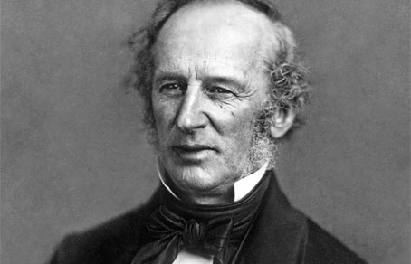
Першим доларовим мультимільйонером був Корнеліус Вандербільт. Після його смерті в 1887р. залишився спадок в 100млн. доларів.

Сама велика тортинка (слайд 15)
Сама велика тортинка важила 58,08т. Його випекли до 100річчя ФортПейна, США. А найвища тортинка 30,85м заввишки, складена зі 100 ярусів, була виготовлена Бет Корнелл Тревороу в штаті Мічиган, США в 1980р.
Найстаріша кіноактриса. (слайд 16, 17)
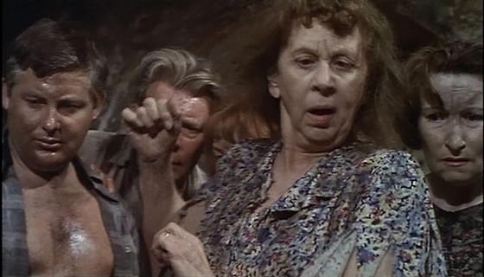
В 1991 р. англійська актриса Дейм Гвен Франкон-Дейвіс у віці 100 років знялася в телевізійному фільмі про Шерлока Холмса «Король шантажу». Через місяць після зйомок вона померла.

Сама найкоштовніша картина. (слайд 18)
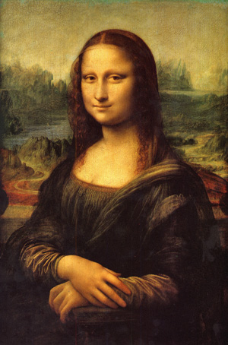
В 1962 р. страхова вартість «Мони Лізи»
Леонардо да Вінчі складала 100 мільонів
доларів.

Самий найстаріший готель. (слайд 19)
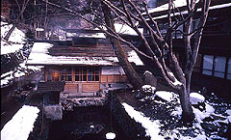
Історія «Хеши Ріокен» в селі Авазу в Японії тягнеться аж до 717р. н.е., коли був побудований гостинний двір навколо цілющого джерела. Тепер в цьому готелі 100 номерів.

Сама найбільша яхта. (слайд 20, 21)
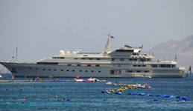
147 метрова яхта «Абдул Азіз», яка належить королівській сім’ї Саудівської Аравії, була побудована в 1984р. В 1988р. вона була оцінена в 100 млн. доларів

Найбільш повільне зростання.
Повільніше інших тварин зростає глибоководна двустворка Tindaria callistitormis. Щоб дорости до 8 мм, їй необхідно 100 років
3
Математичні основи законів красоти в мистецтві.
- Математика і музика
- Математика і живопис
- Математика і скульптура.
- Математика і архітектура
Математика і музика (слайди 23 – 31)
Математика, починаючи з Піфагора, постійно виявляла інтерес до музики. У школі Піфагора отримала своє первинне оформлення математична теорія музики. Про це нагадує математична термінологія.
Візьмем для прикладу так звану «гармонічну пропорцію». Кажуть, що три числа створюють гармонічну пропорцію, якщо обернені до них числа задовольняють неперервній арифметичній пропорції.
Виявляється, що довжини трьох струн , які дають ноти до, мі, соль і які складають один з найбільш благозвучних акордів – мажорний, задовольняють гармонічній пропорції, а кількість коливань цих струн створюють неперервну арифметичну пропорцію.
Саме довжини струн відносяться, як числа ,
А кількість коливань, як , або як 4 : 5 : 6, причому 6 – 5 = 5 – 4, тобто виходить неперервна арифметична пропорція.
Таким чином, приємні для слуха співзвуччя підкоряються простим математичним законам і нам стають зрозумілими слова Пушкінського Сальєрі :
« …Поверил
Я алгеброй гармонию…»
Математична теорія музики у піфагорійців була взагалі першою теорією музики у греків. Піфагор бачив у музиці могутній засіб нравственного виховання. Пізніше у працях видатног грецького музичного теоретика Аристоксена Тарентського ( біля 350 р. до н.е.) музика переноситься з області математики і фізики в область естетики. Але це перенесення не означало відрив музики від математики. І становлення музики як мистецтва в давнину, і уся її наступна історія щільно пов’язані з математикою і фізикою.
Піфагорійський музичний стрій, який визначив на століття долю європейської музики, - це математика.
Створення логарифмічно рівномірної 12 – тональної музичної шкали – підсумок співпраці музикантів і математиків. Вона могла з’явитись тільки після розробки загальної теорії відносин (V книга « Начал» Евкліда) і теорії логарифмів в XVII столітті.
У XVIII столітті починає створюватись музична акустика. Б.Тейлор підрахував кількість коливань струни в залежності від її довжини, маси та натяжіння. Після створення точної математичної теорії струни, після того, як математики і фізики зрозуміли, будь-який музичний інструмент-це « фізико-акустичний прибор - комбінація вібраторів і резонаторів », доля музики вже невід’ємна від математики. Математичному аналізу підлягають і звук, і тембр, і лад, і гармонія.
Але діло не вичерпується аналізом. Почалося втручання математики в самий процес музичної творчості. ЕОМ виконують функції композитора і музиковеда.
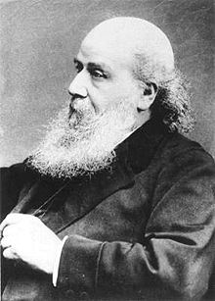
У свій час англійський математик Д, Сильвестр(слайд 30) називав музику математикою відчуттів, а математику – музикою розуму. Він висловлював надію, що кожна з них повинна отримати завершення зі сторони іншої , і передбачав у майбутньому появу особистості , в якій з’єднаються генії Бетховена і Гаусса.
Математика і живопис (слайд 31)
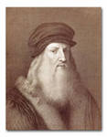
Поряд з математичною теорією музики існує математична теорія живопису. Це теорія перспективи, яка є, за словами Леонардо Да Вінчі, «Найтоншим дослідженням на винаходом, заснованим на вивченні математики, яке силою ліній примусило здаватись віддаленим те, що близьке, і великим те, що невелике».
Давньогрецький математик Евклід наводить 12 аксіом і 61 теорему , які визначали закони, за якими людина бачить форму і розміри предметів.
В епоху відродження розвернулася побудова інженерних споруд , це відродило і розширило засоби проекційних зображень, які застосовувались в античному світі.
Архітектори, скульптори і живописці стали перед необхідністю створення теорії про живописну перспективу на геометричній основі. Численні приклади побудови перспективних зображень існують в роботах геніального італійського художника і видатного вченого Леонардо Да Вінчі (1452 – 1519). (слайд 33). Він першим заговорив про скорочення масштабів різних відрізків, які віддаляються в глибину картини, дає правило побудови зображень на циліндричних стелях і застосовує початок панорамній перспективі, пояснює причину стереоскопічного бачення, вказує причину розташування тіней, характер відображення та зміні кольорів предметів.
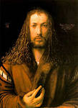
Видатний німецький живописець Альбрехт Дюрер (1471 – 1528) (слайд 32). вказує на графічні спроби побудови великої кількості плоских і деяких просторових ліній, пропонує метод побудови перспективних зображень і тіні предметів за допомогою ортогональних проекцій. Художники епохи Відродження підготували основу для математичного тлумачення основ перспективи.
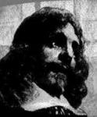
Французький математик і інженер Дезарг (1593-=1662) (слайд 33) вперше застосував метод координат для побудови перспективи, заснував початок аксонометрії.
Знайомство з математикою давнини і визвана цим глибока віра у всемогутність геометричних методів вселили в художників Відродження впевненість в існування деякої математичної формули краси, а також надію на можливість побудувати циркулем і лінійкою зображення абсолютного людського тіла. Намагання таких побудов продовжувались довго. Інтерес до них пропав лише після того, як Леонардо Да Вінчі висловився про відносне поняття абсолютного людського тіла. Відомо, що А.Дюрер тільки в 1528 році прийшов до висновку, що « людське тіло не може бути накреслене за допомогою лінійки та циркуля, але повинно бути намальоване від точки до точки».

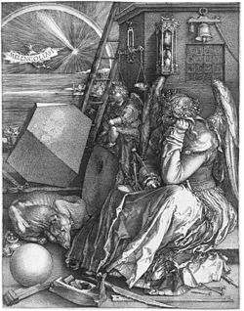
Математика і скульптура (Слайди 34 – 35)
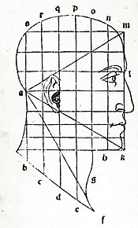
Відомо, що батько Піфагора, Мнесарх, побудував на честь Аполлона Піфійського храм. Для якого статую бога доручив зробити видатним грецьким скульпторам , учням єгиптян. Скульпторів звали Телемах і Феодор. Кажуть, що половину статуї зробив у Самосі Телемах, а другу половину – в Ефесі його брат Феодор. Після з’єднання обох половин частини співпали так, що здавалося, що вона зроблена однією людиною. В єгиптян «сорозмірність статуї визначається не на око, як у греків; але вони, після того. Як висечуть каміння і оброблять, розділивши його на частини, беруть пропорцію від найменших до найбільших частин. Зріст тіла вони ділять на 21 частину з чвертиною, і так дають всі співрозмірності живої людини; тому, після того. як робітники зговоряться про розміри, то, поділивши між собою працю, обробляють згідно заданої величини так точно, що робота їхня викликає захоплення».
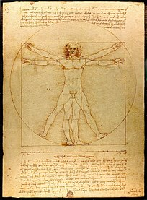
Цей приклад показує, що що вже в давні часи основу скульптури складала теорія пропорцій.
Відношення розмірів частин людського тіла пов’язувалось з формулою « золотого перетину». Для нормально розвиненого чоловічого тіла ці пропорції, взагалі, характерні. При замірах знаменитої скульптури Апполона Бельведерського, яка здавна вважається за зразок чоловічої краси, виявилося, зщо якщо її вишину розділити у відношенні « золотого розтину», і те ж саме зробити з кожною частиною, то точки поділу прийдуться на анатомічно важливі пункти: талію, колінну чашечку. Адамове яблуко; та ж закономірність розповсюджується окремо на лице, руку, кисть руки.
Математика і архітектура.
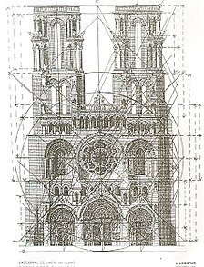
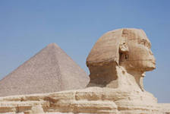
Здавна, ще до початку нової ери, люди будували чудові споруди з достатньо доцільними пропорціями. Велика роль пропорцій в архітектурі. Пропорції в архітектурі – це її внутрішня краса. Не менш важлива роль геометрії в архітектурі. Тільки невідступно наслідуючи законам геометрії, стародавні архітектори могли створювати свої шедеври. Невипадково кажуть, що піраміда Хеопса – німий трактат з геометрії (слайд 36), а грецька архітектура – зовнішній вираз геометрії Евкліда.
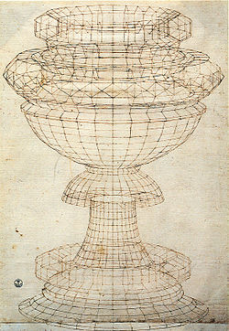
Пройшли століття, але роль геометрії не змінилась. Тільки сьогодні, з появою нових будівельних матеріалів ( бетон, метал, скло, пластик) і нових технологій будівництва, архітектор може опиратись на більш широке коло геометричних законів. Це збільшує творчі можливості архітектора, З’являються нові архітектурні форми, нова естетика.
Піраміда – це , так би мовити, норма тектоніки, внутрішнього устрою кам’яних будівель давнини. Силуети кам’яних церков і соборів, майже, як правило, вписуються у форму піраміди, яка є естетичним явищем: піраміда, обернена вершиною доверху…
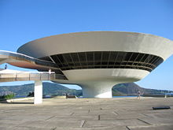
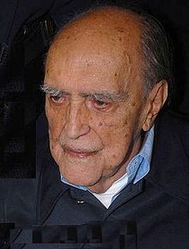
Але ось з’явились нові, сучасні матеріали. І конструкції, і тектоніка стають іншими. Перевернута піраміда – музей сучасного мистецтва в Каракасі ( Венесуела) (слайд 37), побудований за проектом бразильського архітектора Оскара Німейєра(слайд 38) Будинок у вигляді величезної перевернутої піраміди зі скла і бетону!
Ясно, що звершення конструкцій супроводжується не тільки ускладненням їх геометричної побудови, але й загальним збільшенням математичного апарату, який застосовується в архітектурі, застосуванням в ньому сучасних математичних методів.
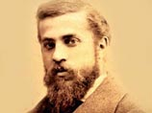
Іспанський архітектор Антоніо Гауді – діамант Каталонії. Його архітектурні форми захоплюють
(слайди 39 – 54)
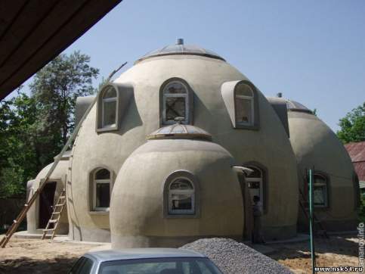
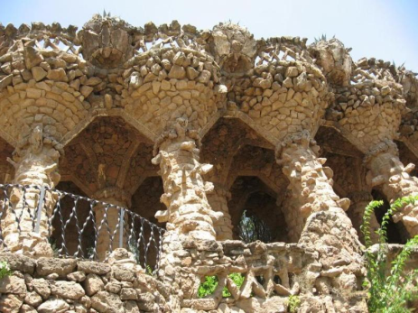
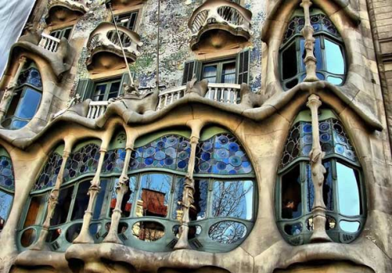
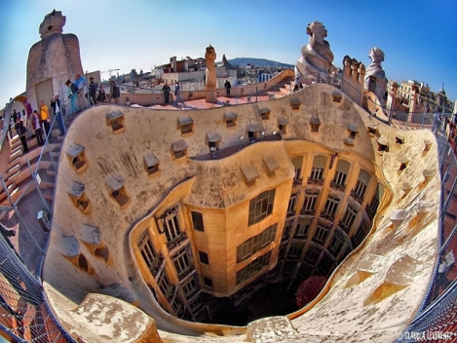
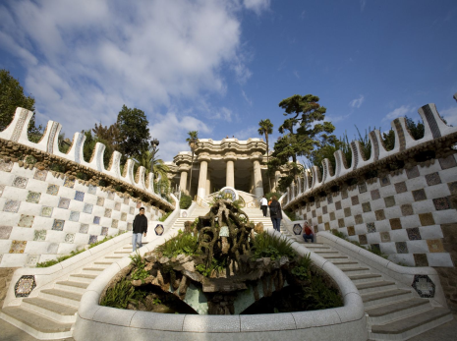
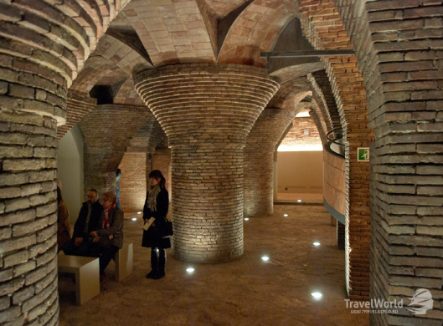
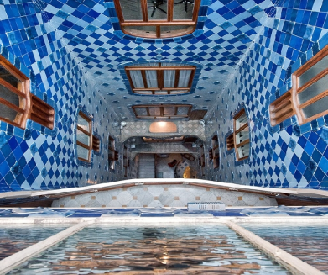

Проведений лише невеличкий екскурс у історичний і життєвий простір, але й він нам показав, що математика і повсякденне життя, тобто і наше повсякденне життя невідривні. Математика є однією з складних наук і без знань математики неможливі розробки нових технологій. Розробка нових технологій і їхнє впровадження неможливе без участі молоді. Молодь завжди вчиться, отже математика – суттєва складова її життя, любимо ми її чи ні.
Математика є і завжди буде королевою наук, нею можна захоплюватися, перед нею можна схилятись, про неї можна складати вірші.



